Comunicación
El rol del mentor en la inducción de directores nóveles: aportes desde la investigación en un caso chileno.
The role of the mentor in the induction of new principals: contributions from research in a Chilean case
Luis Felipe de la Vega Rodríguez.
Universidad de Chile.

Resumen.
Se entregan los resultados de la evaluación de la implementación de un Programa de Inducción de Directores nóveles de establecimientos públicos chilenos. Específicamente, se analizó el rol del mentor de estos directores, que es nuevo en el sistema educativo chileno, para identificar qué tipos de efectos se reconocen como generados por la relación entre mentor y director y su aporte a los objetivos del programa.
Dentro de una evaluación positiva del programa, se destaca el aporte principal de la mentoría en el desarrollo de procesos reflexivos en torno al rol del director. Asimismo, se destaca la necesidad de que, en el marco de esta relación, se desarrollen además aspectos que ayuden al conocimiento de normativas, políticas educacionales o formas de trabajo en la escuela, así como que se desarrollen habilidades directivas, de liderazgo o toma de decisiones.
Abstract.
In this paper the results of the evaluation of the implementation of an Induction Program of new directors of Chilean public establishments are delivered. Specifically, the role of the mentor of these directors, who is new to the Chilean educational system, was analyzed to identify which types of effects are recognized as generated by the relationship between mentor and director and their contribution to the objectives of the program.
Within a positive evaluation of the program, the main contribution of mentoring in the development of reflexive processes around the role of the director is highlighted. Likewise, the participants emphasized that, within this relationship, help is needed in the knowledge of regulations, educational policies or forms of work in the school, as well as the development of managerial, leadership or decision-making skills.

Palabras clave: Liderazgo, Directores, mentoría, formación de directores
Keywords: Leadership, School Principals, mentoring, principal’s training

Introducción.
Se presentan los resultados de la evaluación del rol de mentor de directores nóveles, desarrollado en el marco de un programa de Inducción de directores de escuelas públicas en Chile, que se implementó en 2017, financiado por el Ministerio de Educación.
Este programa busca contribuir a la formación situada de quienes están asumiendo el rol de director en establecimientos educacionales. El componente central de este programa es la presencia de mentores para los “directores nóveles”, que los acompañan durante algunos meses en su proceso de inducción.
Se buscó analizar la manera en que el rol del mentor se despliega en la implementación del programa, considerando sus efectos en los directores y la forma en que en ellos incidieron las características personales y profesionales de los mentores.
Fundamentación teórica.
En la última década, los directores de escuelas públicas chilenas, se están desempeñando en un contexto de cambios en las orientaciones y de crecientes requerimientos para su función, en un sistema educativo que se le ha dado un lugar central en su estrategia de mejoramiento (Mineduc, 2016).
Por esta razón, en los últimos años ha aumentado la cantidad de programas de formación de directores de establecimientos educacionales (Weinstein, Hernández, Cuellar y Flessa, 2015; CEDLE, 2016). Sin embargo, la literatura internacional e incipientemente la chilena, han identificado que las necesidades de formación y acompañamiento de los directores cambian en función con su trayectoria profesional y su momento en su carrera como directivo (Hargreaves, Moore, Fink, Brayman & White, 2003).
Un director novel tiene requerimientos específicos de formación y acompañamiento para afrontar exitosamente su cargo. Pese a ello, en Chile, la mayoría de las instituciones no cuentan con procesos de inducción ni al cargo, ni a la organización (Weinstein, et.al, 2016),
La investigación se ha identificado el importante aporte que entregan los programas de formación que incorporan espacios de acompañamiento y apoyo a los directores en su práctica cotidiana (Lashway, 2003). Una de esas prácticas es la mentoría, que puede definirse como un proceso de transferencia de información y habilidades, desde un director veterano a uno novicio (Harris, 2002).
La mentoría es una práctica que está instaladas incluso hace varias décadas en otros sistemas educativos en el mundo. Sin embargo, en Chile, de acuerdo con Carrasco y González (2016) es un tipo de formación que en Chile está recién naciendo.

Objetivos de la investigación.
El objetivo general de esta investigación fue evaluar el programa de Inducción de directores nóveles, implementado por PEC, considerando sus diferentes componentes y reconociendo el aporte del proceso de mentoría a sus principales efectos. En ese marco generar, se buscó indagar en:
- Percepciones de los actores involucrados en la relación de mentoría (director – mentor).
- Factores que incidieron, positiva o negativamente, en las fortalezas, debilidades y efectos del Programa.
- Aporte de la relación de mentoría y los atributos particulares del mentor en las fortalezas, debilidades y efectos del Programa.
Método
La evaluación del Programa se realizó a partir de una aproximación a las perspectivas de los directores nóveles y de los mentores respecto del programa, que consideró los siguientes elementos.
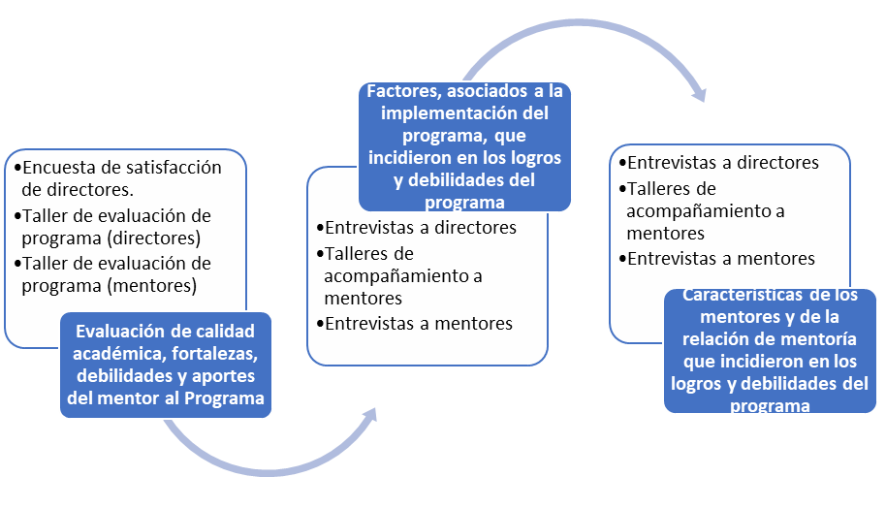
Resultados
1. Evaluación general del programa.
Los directores nóveles hicieron una positiva evaluación de su participación en el programa. Tal como lo muestra el siguiente gráfico, un 93,7% de los directores que respondieron la encuesta evaluaron positivamente los ítems relacionados con aspectos académicos del programa.
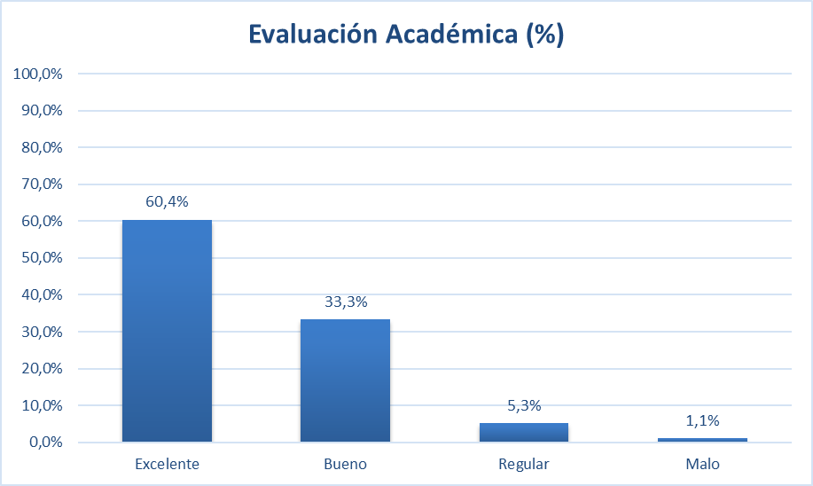

Por su parte, la pertinencia del proceso de mentoría, la coherencia en la organización, secuencia del trabajo formativo y la adecuación de las metodologías, fueron los elementos que tuvieron una mayor valoración por parte de los directores.
En relación con la formación virtual del programa, los directores criticaron la capacidad para responder, el seguimiento de las tareas y la promoción de la discusión colectiva.
Los mentores del programa destacaron positivamente la formación realizada y el diseño del programa de acompañamiento al mentor, especialmente los relacionados con el apoyo y acompañamiento para las visitas de mentoría.
Los mentores consideraron como debilidades la falta de contenidos técnicos para trabajar con los directores, así como estrategias y acciones específicas -también de carácter técnico- para desarrollar durante las visitas de mentoría.
2. Efectos de la mentoría a los directores.
Los directores identificaron tres tipos efectos de la mentoría en su labor. El primero es el aporte del programa a la autodefinición del rol del director, al trabajar en acciones orientadas a la reflexión y la autoevaluación de su trabajo, a través de un diálogo pedagógico.
El segundo efecto fue el aprendizaje de contenidos relevantes para el ejercicio del rol del director, destacando la actualización de conocimientos, el análisis del liderazgo pedagógico y del desarrollo de habilidades directivas. Finalmente, el efecto correspondió al aprendizaje de las experiencias de otros, ya sea el propio mentor u otros directores.
Los mentores coincidieron en que el mayor efecto tendría que ver con la instalación de procesos de reflexión permanente y crítica con el director, en el marco de relaciones de confianza, seguido por el desarrollo de un trabajo técnico con los directores nóveles, considerando aspectos como el liderazgo, la toma de decisiones o los problemas asociados a la gestión directiva.
En cuanto a debilidades asociadas a la mentoría, los directores señalaron que necesitaban contar con mayores conocimientos en temáticas (normativa educacional, innovación o convivencia) y que habrían deseado conocer otras experiencias de otros pares. En contraste, los mentores estimaron que no fue posible profundizar en un acompañamiento en la gestión cotidiana a los directores.
Conclusiones.
Como puede observarse, se identificó una opinión mayoritariamente favorable respecto de la calidad del diseño y de la implementación del programa. Además, se verificó la relevancia de la mentoría en este programa y sus logros en los directores, los que se manifestaron mayoritariamente en los casos analizados.
Además, se visibilizó la centralidad y relevancia que entregó al desarrollo de procesos de reflexión sobre el rol del director y la importancia del desarrollo de procesos comunicativos que favorecieran estas dinámicas, altamente valoradas por las partes.
Se destacó la necesidad de que los mentores dispusieran de atributos equilibrados respecto de conocimientos técnicos, referidos al liderazgo escolar y las políticas educativas y de habilidades que propiciaran la reflexión, en un contexto de confianza, aspecto considerado como fundamental para el éxito de la mentoría.

Referencias.
Carrasco, A.; González, P. (2016). Antecedentes y experiencias internacionales de la mentoría a directores principiantes. Santiago: Centro de liderazgo para la mejora escolar.
CEDLE (2016). Liderazgo Educativo en Chile. Nueve miradas. Santiago: CEDLE.
Hargreaves, A. Moore, S.; Brayman, C.; White, R. (2003). Succeeding Leaders? A study of principal rotation and succession. Report on the Ontario Principal’s Council, Toronto, Ontario Principal’s Council.
Lashway, L. (2003). Inducting School Leaders. Eric Digest. Rescatado de www.ericdigest.org
Mineduc (2016). Estudio de caracterización de los equipos directivos escolares de establecimientos educacionales subvencionados en Chile. Santiago: Mineduc.
Weinstein, J.; Hernández, M.; Cuéllar, C. y Flessa, J. (2015). Liderazgo Escolar en América Latina y el Caribe. Experiencias innovadoras de formación de directivos escolares en la región. Santiago: Unesco.

